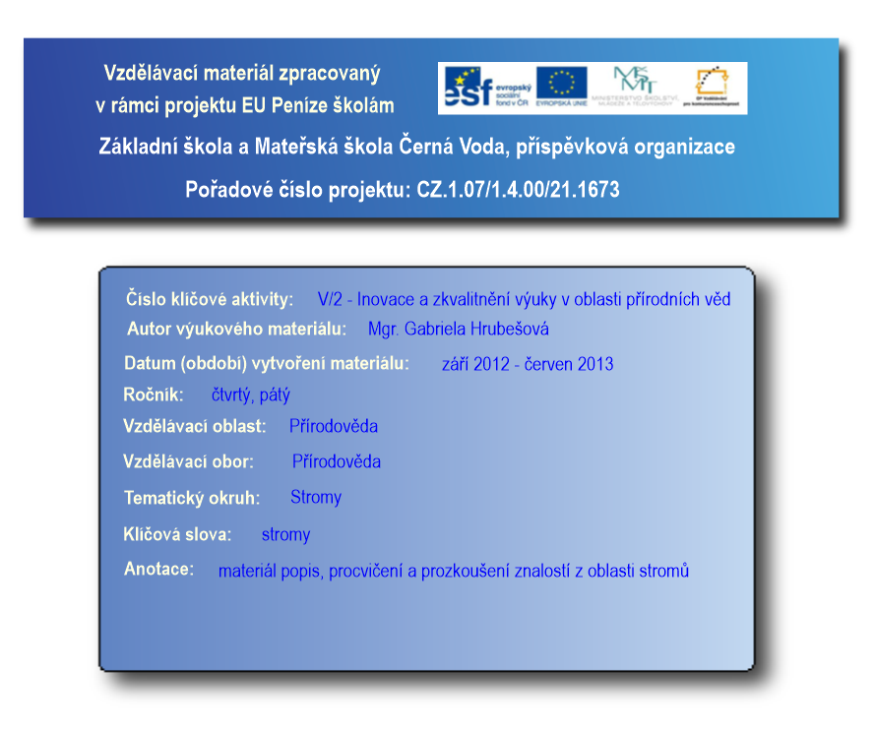
Stromy
listnaté
jehličnaté
Stromy dělíme:

Koruna
Každá část má v životě stromů svou úlohu.
Kmen
U stromů rozlišujeme 3 základní části:
Kořen

Listnaté stromy
- Mají listy.
- Jejich kmen se často rozděluje na více hlavních větví, takže jsou velmi košaté.
- Listnaté stromy mají různé druhy plodů.
- Až na pár výjimek jsou opadavé listy jim každý podzim opadají.
- Příklady: dub, buk, javor, jasan, lípa, ořech, ovocné stromy – jabloň, hrušeň, třešeň

Jehličnaté stromy = jehličnany
- Jehličnany mají malé tuhé listy ve tvaru jehlic nebo šupin jehličí.
- Jehličí zůstává na stromě celý rok a opadá až tehdy, když vyroste nové. Jsou stálezelené a neopadavé. Jediný opadavý jehličnan je modřín opadavý.
- Většinou mají kuželovitou korunu. Jejich semena jsou ukryta mezi šupinami šišek. Když dozrají, šupiny se otevřou a semena vypadají.
- Příklady: smrk, jedle, borovice, cedr, tis, modřín, jalovec
Český národní strom je lípa.
Lesy se většinou nazývají podle toho, jaké stromy v něm rostou převážně:

- Listnatý les
- Jehličnatý les

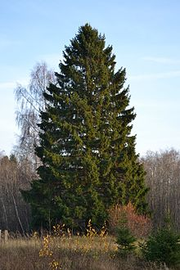
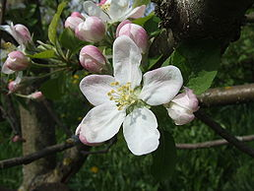
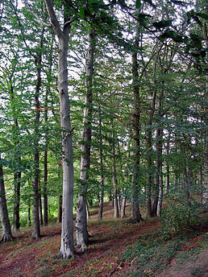
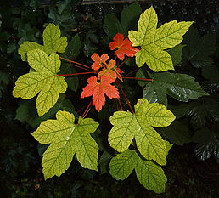
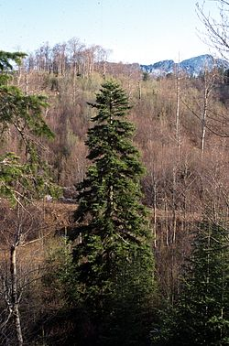
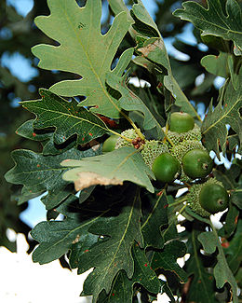
šiška smrku
Smrk ztepilý
Dub
Javor
Jabloň
Jedle bělokorá
Buk lesní
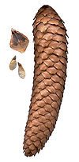
Napiš 5 jehličnatých stromů a 10 listnatých:

Nakresli strom a popiš jeho části:

Nakresli list javoru, buku a dubu:

Zdroje obrázků: http://cs.wikipedia.org/wiki/Soubor:Kuusk_Keila-Paldiski_rdt_%C3%A4%C3%A4res.jpg
http://cs.wikipedia.org/wiki/Soubor:Gamble_oak_leaves.jpg
http://cs.wikipedia.org/wiki/Soubor:Buchenwald_1.jpg
http://cs.wikipedia.org/wiki/Soubor:DSCF4435.JPG
http://cs.wikipedia.org/wiki/Soubor:Maple_leaves.jpg
http://cs.wikipedia.org/wiki/Soubor:Abies_alba_Orjen.jpg
http://cs.wikipedia.org/wiki/Soubor:Picea_abies_cone.jpg

